Dezember 2023  Ausgabe # 4 |  | Schützenverein Gerlingen e.V.
 |  | Die neusten Nachrichten und Ankündigungen
IN DIESER AUSGABE  __  Schinkenschießen 2023  2. November 2023  __  Helferfest  8. Dezember 2023  __  Schlittschuhbahn  10. Dezember 2023  __  Neue Mitglieder  2023  __  Wettkampf  Saison 2023  __  Jahreswertung 2023  __  Arbeitsplan / Termine 2024  __  Fortbildung & Bundesliga 2024  __  Schöne Weihnachten |  | 

Vereinsnachrichten

Schinkenschießen 2023
- Von Jürgen Weis
Bei unserem diesjährigen Schinkenschießen am 2.November 2023 hatten wir den Gerlinger Bürgermeister Dirk Oestringer zu Gast. Wir nutzten die Gelegenheit und zeigten dem Bürgermeister unsere Räumlichkeiten im Vereinsheim. Er zeigt sich dabei sehr beeindruckt, was hier aus Mitgliederhand alles erschaffen wurde.
Anschließend verwöhnte uns Robert noch mit leckerem Schinken.
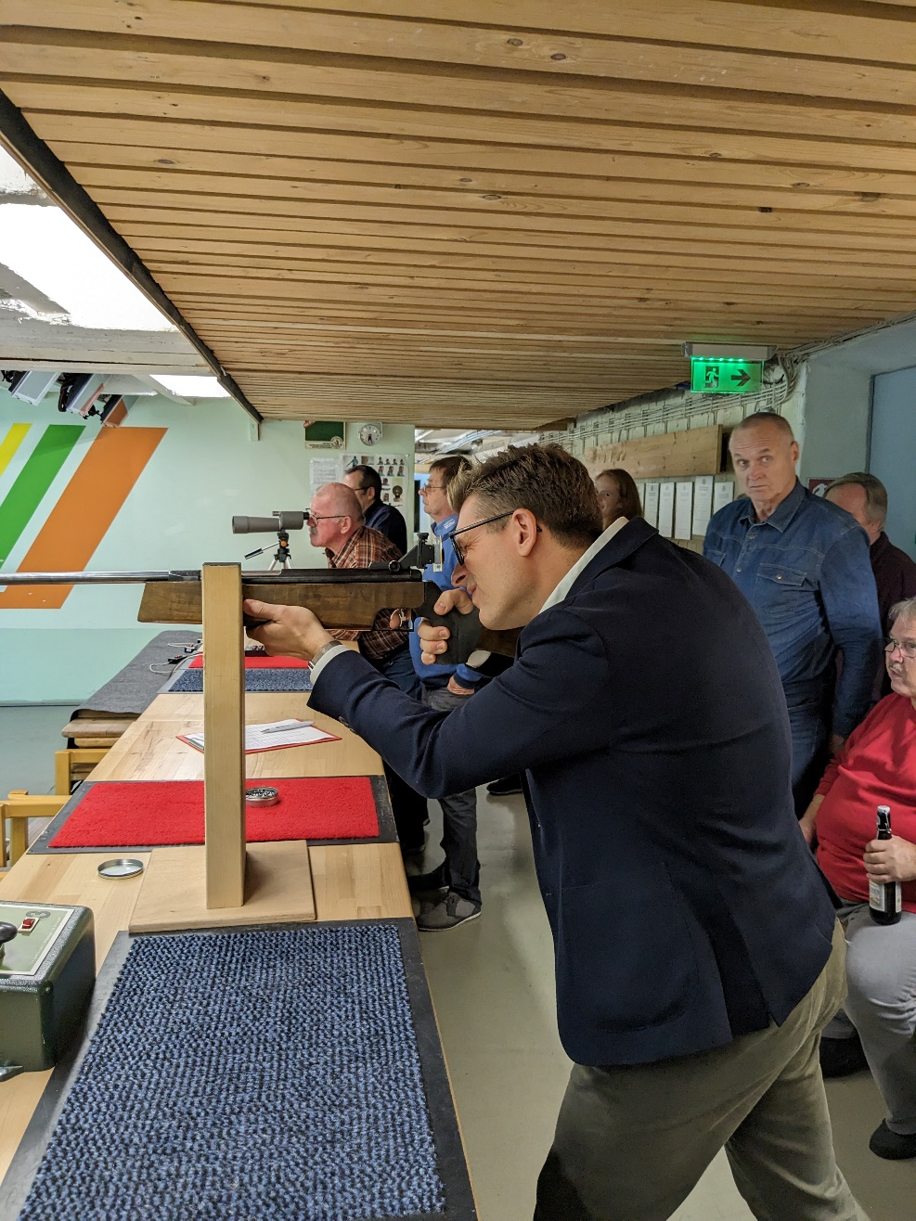

Bild: Bürgermeister Oestringer beim Schinkenschießen

Helferfest
- Von Jürgen Weis
Ein Fest für die fleißigen Helfer
In seiner Rede bedankte sich der 1. Vorsitzende Stefan Teubner bei all seinen Helfern für die geleistete Arbeit im Jahr 2023.
Dieses Jahr gab es Krustenbraten vom Schwein und leckere selbstgemachte Salate der Mitglieder.

Vielen Dank nochmals an dieser Stelle an alle Mitglieder. Eure Einsatzbereitschaft und euer Engagement haben wieder gezeigt, dass auch ein kleiner Verein vieles auf die Beine stellen kann, wenn alle zusammenhalten. Danke, dass ihr mitgeholfen habt!

Schlittschuhbahn
- Von Jürgen Weis
Gerlingen auf Eis
Dieses Jahr wurde von „Mein Gerlingen – Stadtmarketing e.V.“ wieder eine Eisbahn in Gerlingen auf dem Rathausplatz aufgebaut. Damit dies gelingt, wurden fleißige Helfer gesucht. Auch der Schützenverein hat sich spontan dazu bereit erklärt zu unterstützen. Am Montag, den 11.12.2023 war unser Tag. Hans Seyfried, Emil Niedrig, Franz Wolf, Robert Stitterich, Christine Stitterich und Jürgen Weis betreuten die Eisbahn an der Kasse und bei der Aus- und Rückgabe der Schlittschuhe. Da alle Beteiligte ihren Stundenlohn spendeten, kamen 175 € in die Kasse der Schützen. 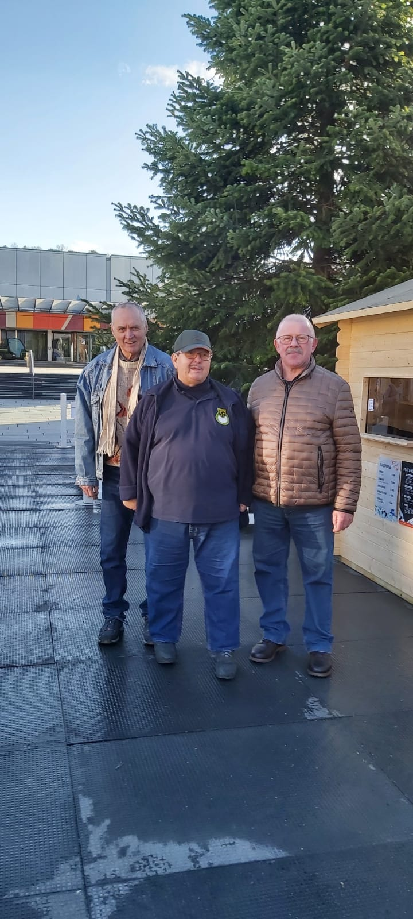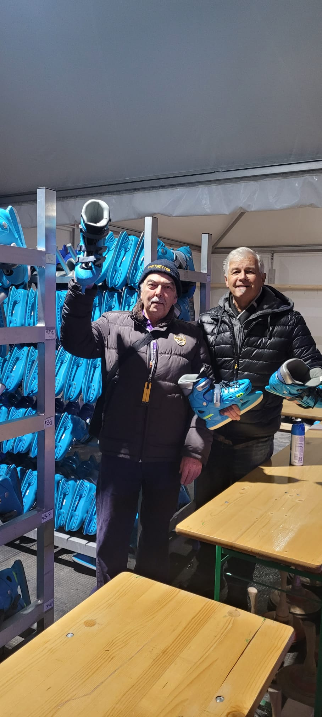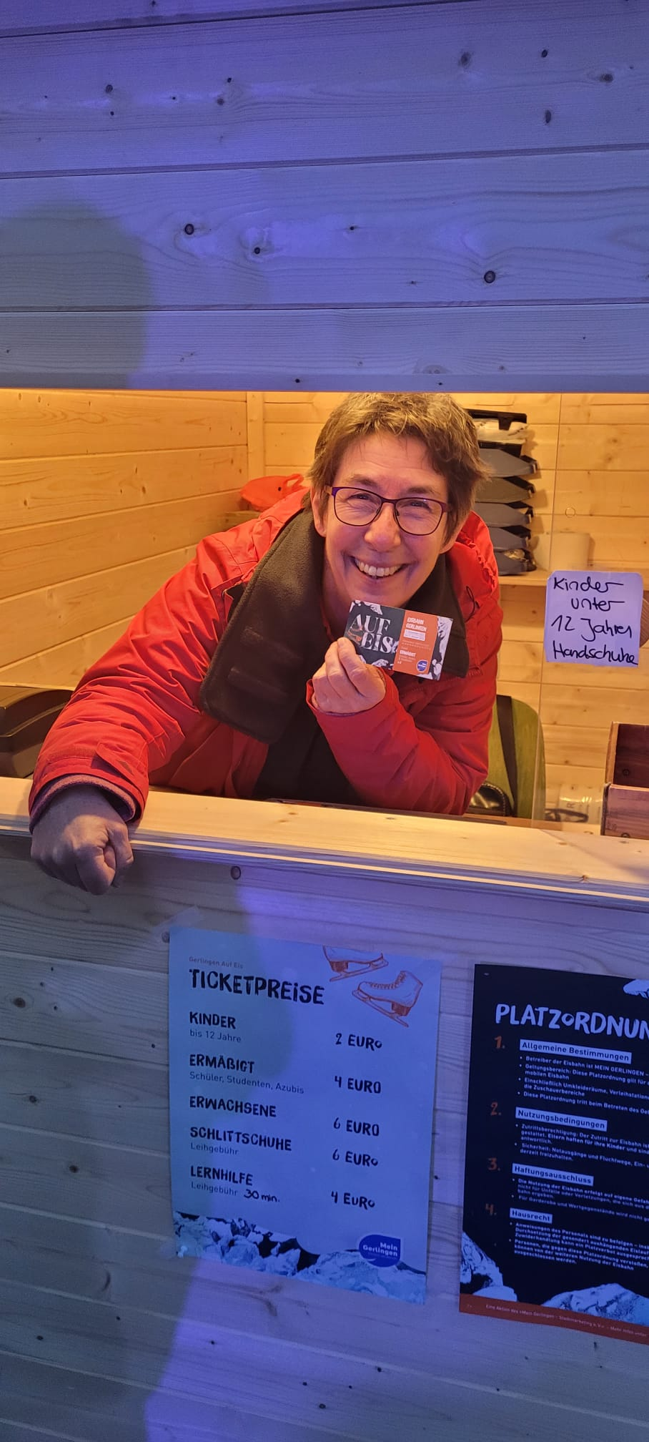

Neue Mitglieder
- Von Jürgen Weis
Dieses Jahr dürfen wir fünf neue Mitglieder begrüßen.

Torsten Wanner


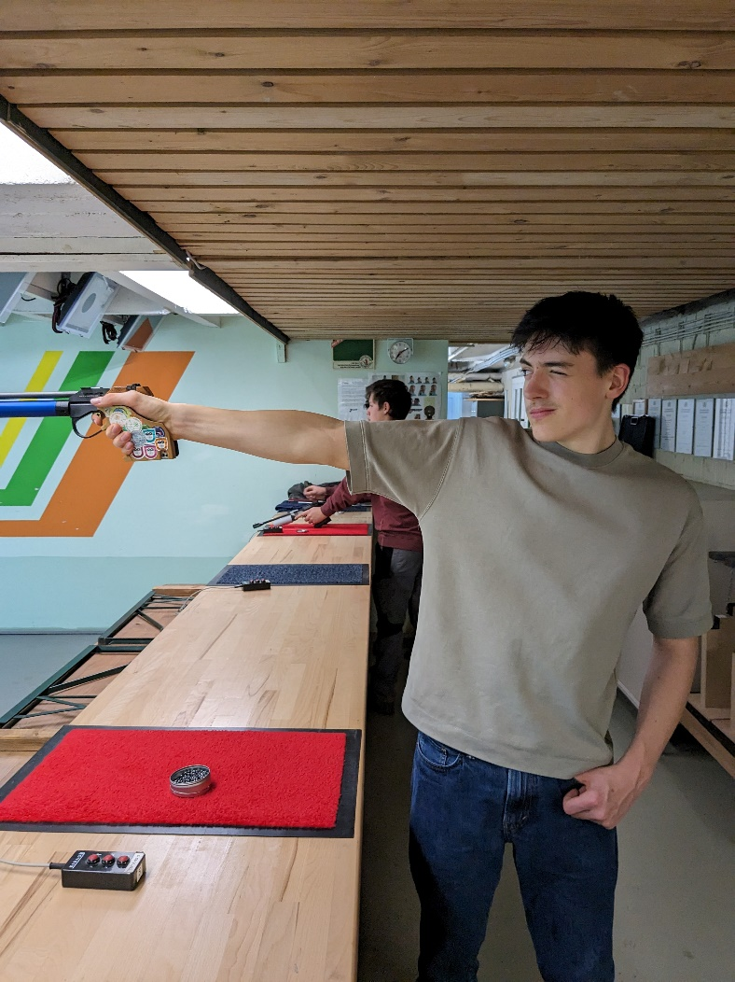
Philip Kröz unser neuer Jugendschütze mit 16 Jahren

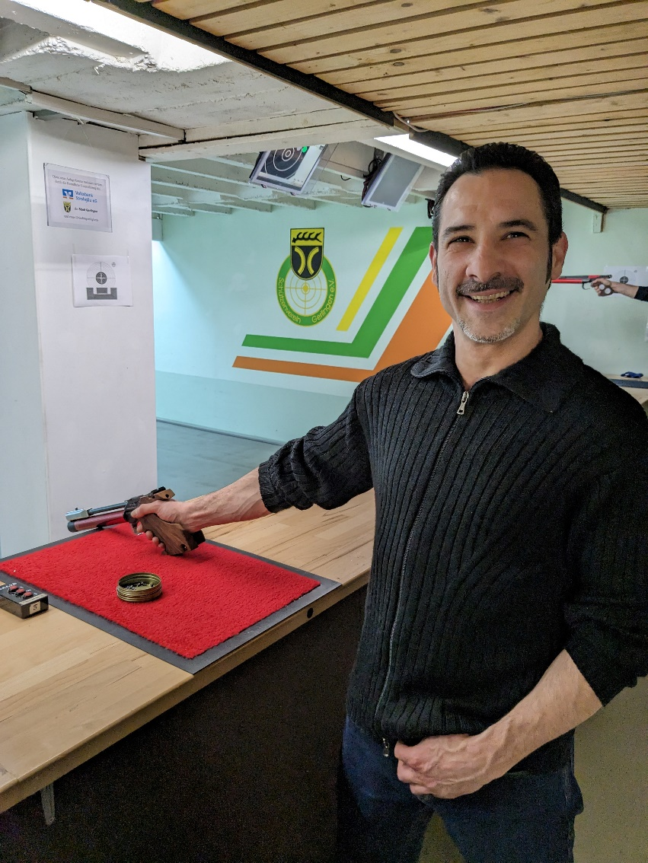
Vincenzo Affatato Spitzname: Paco

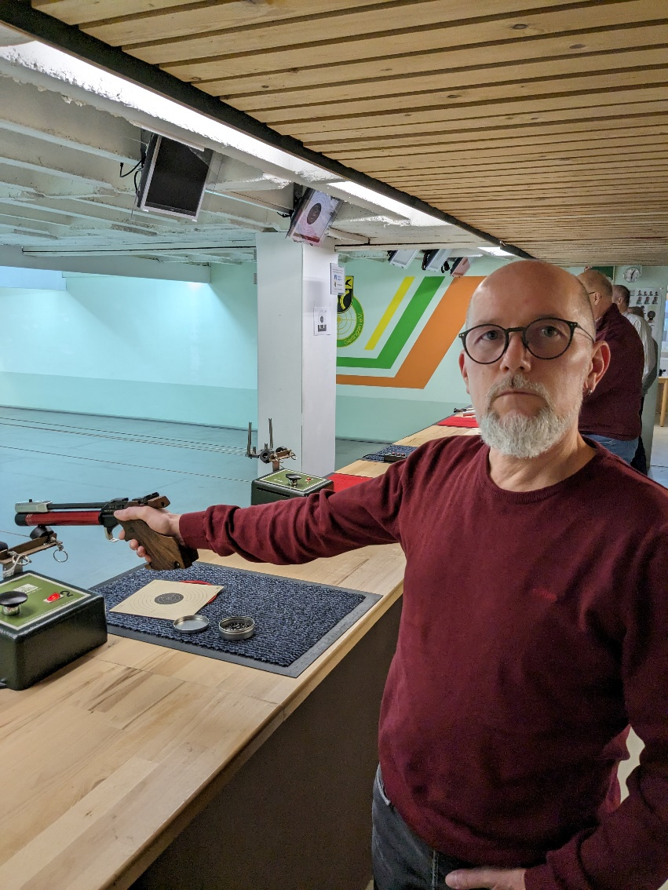
Alexander Gasparian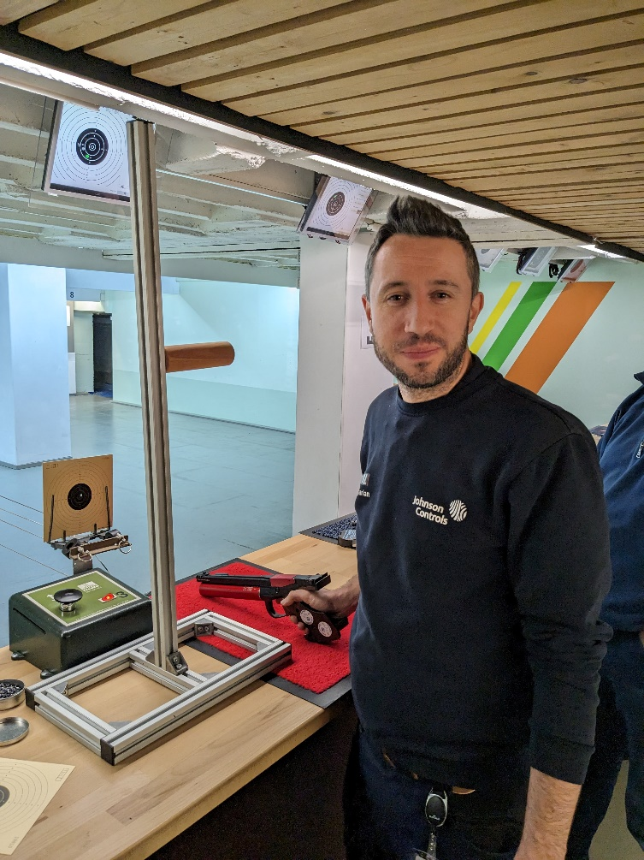

Björn Balk

Wettkampf 2023
- Von Jürgen Weis
Internationaler Luftpistolenfernwettkampf
Dieses Jahr nahmen die Gerlinger Schützen zum ersten Mal an einem internationalen Fernwettkampf teil. Nach zwei Ausscheidungsrunden konnte sich das Gerlinger Team mit den Schützen Reinhold Gross, Dominik von Werne, Jürgen Weis, Helge Wetzler und Franz Wolf für die 2. Liga qualifizieren.
In der Gruppenphase bekamen es die Gerlinger Schützen mit den internationalen Teams aus Mexico, Schweiz und Deutschland zu tun.
Zuerst kam es zum deutschen Duell gegen PSV/SGi Dessau, das die Gerlinger souverän gewinnen konnten. Dann musste man sich aber gegen das Durivaveri Team aus Mexiko geschlagen geben. Gegen Gambach aus der Schweiz ging es dann um den entscheidenden 2. Platz, der für das Weiterkommen in die KO-Phase notwendig war. Dank der guten Teamleistung konnte der Wettkampf für Gerlingen gewonnen werden.
Als große Überraschung konnte Gerlingen mit 1034 : 1011 Ringe gegen SV Oesselse (bei Hannover) gewinnen.
Wir wünschen den Jungs im anstehenden Halbfinale gegen SV Penkow/Moosen bzw. gegen Gachenbach (Gegner stand bei Redaktionsschluss noch nicht fest) viel Glück und gut Schuss im Neuen Jahr. Das Halbfinale wird in der KW2 ausgeschossen.

Mannschaftswettkampf Luftpistole Kreisliga 2023/ 2024
Tabelle nach dem 4. Wettkampf

Nr. |  | Verein | Gesamt | Schnitt | WK 1 | WK 2 | WK 3 | WK 4 | WK 5 | WK 6

1. |  | SV Wimsheim 2 | 5584 | 1396,0 | 1379 | 1429 | 1389 | 1387
2. |  | SV Hirschlanden 2 | 5493 | 1373,3 | 1367 | 1389 | 1389 | 1348
3. |  | SV Gerlingen 1 | 5422 | 1355,5 | 1343 | 1376 | 1344 | 1359
4. |  | SGi Renningen 1 | 5407 | 1351,8 | 1334 | 1330 | 1393 | 1350
5. |  | SGi Rutesheim 1 | 5139 | 1284,8 | 1244 | 1328 | 1273 | 1294
6. |  | SGi Weil der Stadt 1 | 5116 | 1279,0 | 1297 | 1280 | 1288 | 1251
7. |  | SV Hemmingen 1 | 4844 | 1211,0 | 1304 | 1322 | 1289 | 929
8. |  | SGi Renningen 2 | 4830 | 1207,5 | 1088 | 1256 | 1239 | 1247

Jahreswertungsschießen 2023/2024
- Von Jürgen Weis
Das Jahreswertungsschießen 2023 ist aktuell noch kurz vor dem Abschluss. Franz Wolf und Dominik von Werne liefern sich dabei ein Kopf an Kopf Rennen. Mal sehen, wer dieses Jahr Sieger wird.
Auch 2024 werden wir wieder ein Wertungsschießen durchführen. Ziel ist es dabei, wenigstens 1-mal pro Monat eine Wertung mit 40 Schuss unter Wettkampfbedingungen zu absolvieren. Die Ausschreibung zu dem Wettkampf findet ihr als Aushang im Vereinsheim.

Arbeitsplan / Termine 2024
- Von Jürgen Weis
Den neuer Arbeitsplan 2024
Den neuen Arbeitsplan für 2024 findet ihr im Anhang zu dieser Mail, oder ihr könnt ihn euch in Papierform im Schützenverein abholen.
Bitte denkt daran, euren Putzdienst und Standaufsicht in euren Kalender einzutragen. Der Putzdienst sollte, wenn es möglich ist, in der Mitte des Monats gemacht werden. Ansonsten solltet ihr es mit den Vorgängern bzw. Nachfolgern abstimmen, damit die Abstände nicht zu lang bzw. zu kurz aufeinander folgen. Die einzelnen Aufgaben findet ihr auf dem Arbeitsplan.
Die Standaufsicht beginnt spätestens um 18 Uhr. Solltet ihr nicht rechtzeitig da bzw. an dem festgesetzten Termin verhindert sein, dann gehört es zu euren Aufgaben rechtzeitig einen Ersatz zu finden, bzw. den Termin im Vorfeld mit jemanden zu tauschen.

Geplante Termine 2024
- 9. + 11.01.2024 Vereinsmeisterschaften Luftpistole & Luftgewehr
- 16.02.2024 Hauptversammlung
- 26.03.2024 Maultaschen zubereiten
- noch offen Weinprobe (Organisator gesucht)
- noch offen Dach des Schützenwagens erneuern
- 13.06.2024 Schinkenschießen
- 6.+7.07.2024 Seefest
- noch offen Fahrradtour (Organisator gesucht)
- noch offen Wanderung (Organisator gesucht)
- 7. + 8.09.2024 Straßenfest
- 19.10.2024 Königsschießen

Fortbildung 2024
- Von Jürgen Weis

Das neue WSV-Jahresprogramm 2024 ist online. Jedermann kann sich für die Lehrgangsmaßnahmen 2024 online anmelden. Stöbert einfach im digitalen Lehrgangsprogramm nach Seminaren und Lehrgängen und meldet euch im Online-Portal entsprechend an.
https://www.wsv1850.de/?view=article&id=1808:das-neue-jahresprogramm-2024-ist-da&catid=2
Der Katalog liegt auch in Papierform im Vereinsheim aus.

Bundesliga SGi Ludwigsburg
SGi Ludwigsburg 1845 e.V. lädt alle Schießsportbegeisterten am 14./15.01.2024 zum Bundesligawettkampf ein.
KSV Sporthalle Am Kugelberg, 71642 Ludwigsburg (Eintritt frei)
Samstag, 13.1.2024
15:00 Uhr SV Waldkirch - SV Kelheim-Gmünd
16:30 Uhr ESV Weil am Rhein – SV Hubertus Hitzhofen-Oberzell
18:00 Uhr SGi Ludwigsburg - FSG Kempten
Sontag 14.1.2024
10:00 Uhr FSG Kempten – SV Waldkirch
11:30 Uhr SV Kelheim-Gmünd – ESV Weil am Rhein
13:00 Uhr SGI Ludwigsburg - SV Hubertus Hitzhofen-Oberzell

Bundesliga Finale Sportschießen

Seid dabei, wenn die besten Teams der Bundesligavereine Deutschlands nach der großartigen Premiere im Februar 2023 wieder ihre Kräfte in der ratiopharm Arena in Neu-Ulm messen! Die Schützenteams - gespickt mit Europameistern, Weltmeistern, sowie Olympiamedaillisten kämpfen vom 02. Februar - 04. Februar 2024 mit dem Luftgewehr und mit der Luftpistole um den Titel des deutschen Mannschaftsmeisters.
Erlebt live mit, wie es im k.o. System - "Mann gegen Mann" - um alles geht: Jeder Ring, jeder Punkt kann den Unterschied zwischen Gewinnen, Weiterkommen oder Verlieren machen. Jeder Schuss ist entscheidend für die Platzierung des Teams.
Tickets: Bundesliga Finale Sportschießen ➤ Ticket kaufen bei ulmtickets.de

Schöne Weihnachten
Der Vorstand wünscht allen Mitgliedern ein frohes und geruhsames Weihnachtsfest sowie einen guten Rutsch ins neue Jahr.
Bis bald im Schützenverein.

